**考 试 情 况 分 析 表**

|  |  |  |  |  |  |  |  |  |
| --- | --- | --- | --- | --- | --- | --- | --- | --- |
| 课程  名称 |  | | 考试日期 |  | | 考试地点 |  | |
| 主讲  教师 |  | | 考试班级  考试人数 |  | | 考试形式 | 闭卷  开卷 | |
| 成 绩 分 布 情 况 | | | | | | | | |
| 等 级 | | A | B | | C | D | | E |
| 分 数 | | 100-90 | 89-80 | | 79-70 | 69-60 | | 不及格 |
| 人 数 | |  |  | |  |  | |  |

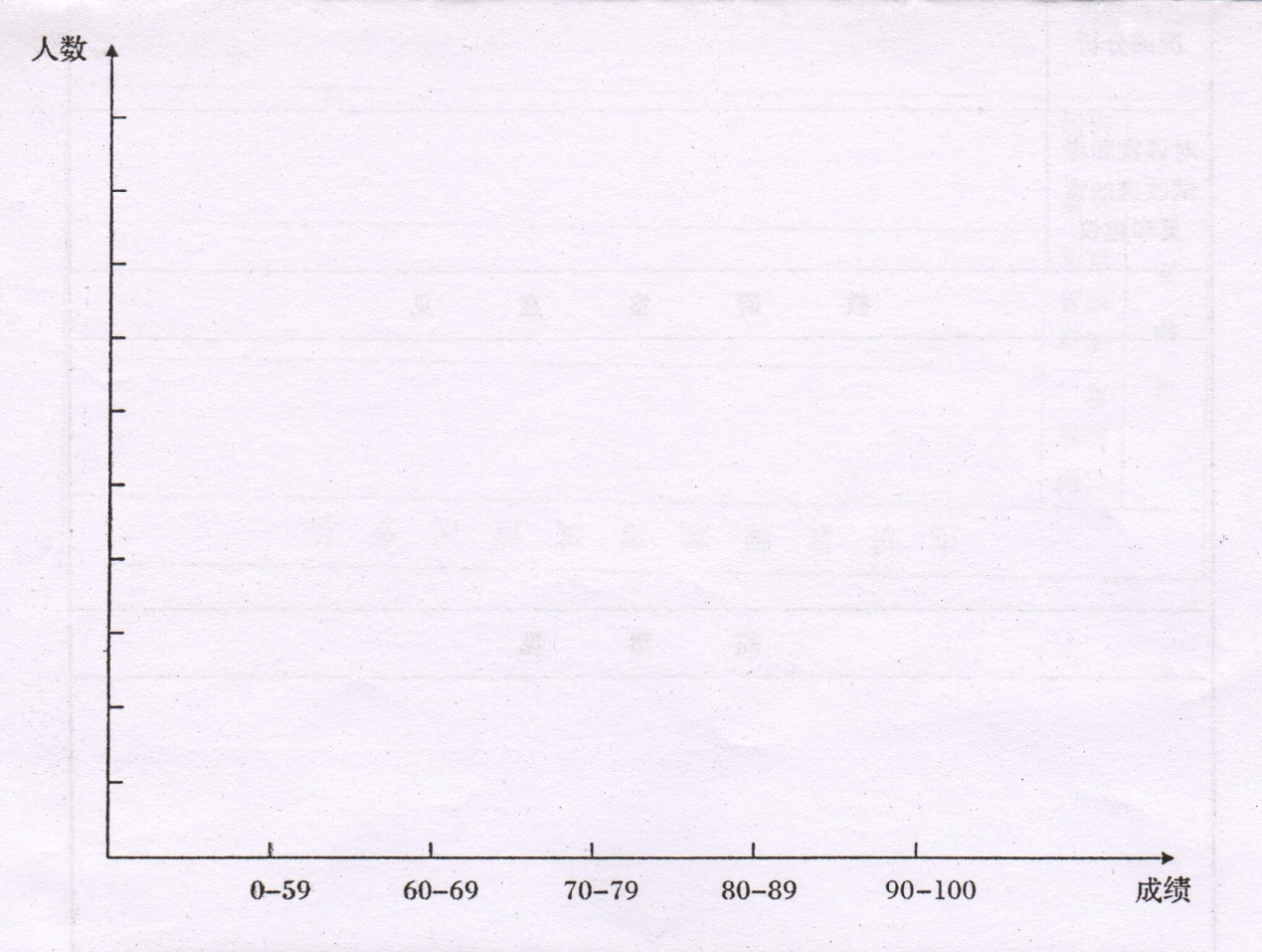

注：纵轴请任课教师根据上课人数自行确定。

|  |  |  |
| --- | --- | --- |
| 主 讲 教 师 对 考 试 情 况 分 析 | | |
| 试  卷  分  析 | 试题涵盖量 |  |
| 试卷难易程度 |  |
| 试题  结构 |  |
| 对学生知识掌握情况的分析 | |  |
| 对课程和考试改进的意见和建议 | |  |
| 教 研 室 意 见 | | |
|  | | |
| 院 （教学部） 意 见 | | |
|  | | |